新 书 推 荐

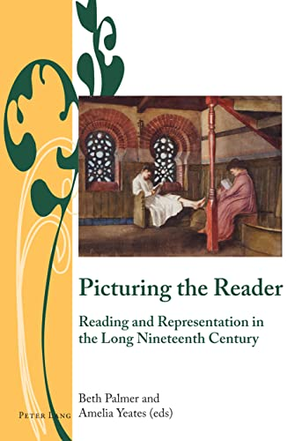
中文书名：《描绘读者：阅读十九世纪的文学作品》
英文书名：Picturing the Reader: Reading and Representation in the Long Nineteenth Century
作 者：Beth Palmer and Amelia Yeates
出 版 社：Peter Lang
代理公司：ANA/Leah Guo
页 数：270页
出版时间：2022年5月
代理地区：中国大陆、台湾
审读资料：电子稿
类 型：文学研究

内容简介：

在漫长的十九世纪，人们出版和阅读的书籍数量大量增加，因此，关于阅读的视觉和文本论述的数量也随之增加。这本作品集考察了这一时期产生的一系列读者的视觉和文本图像，并绘制了这些表现形式与当时的关键问题互动的方式，包括文学价值、性别形成、家庭关系、对休闲的追求和对新技术的理解。

衡量维多利亚时代人们将阅读概念化的方式通常依赖于文本来源，但在这里，我们认识到并阐述了视觉文化的重要性——通常是与文本证据的对话——在塑造人们的阅读方式和思考阅读的方式方面。本书汇集了历史学家、文学学者和艺术史学家，使用一系列方法和理论法来解决在美术、摄影、艺术和工艺、插图、小说、日记和散文中的读者思想。本书展示了如何通过跨学科的方法，特别是通过探索读者和阅读的视觉图像学来丰富和推进读者的研究领域。

作者简介：

贝丝·帕尔默（Beth Palmer）是萨里大学英语文学高级讲师。她广泛发表了有关维多利亚时代流行文化的许多方面的文章，她的作品包括专著《维多利亚文化中的女性作者和编辑：耸人听闻的策略》（Women’s Authorship and Editorship in Victorian Culture: Sensational Strategies）（2011 年）、关于读者、印刷文化和小说的编辑合集（2011 年）和维多利亚时代轰动戏剧选集《感觉戏剧：选集》（Sensation Drama: An Anthology）（2019 年）。她目前正在开展一个名为《轰动题材》（Sensational Genres）的项目，该项目探讨了维多利亚时代英国轰动小说、媒体和戏剧之间的关系，其中维多利亚时代的读者和戏剧观众之间的关系是一个核心问题。

阿米莉亚·叶茨（Amelia Yeates）是利物浦希望大学艺术史副教授。她发表了一系列与十九世纪视觉和文学文化相关的主题，包括女性阅读的表现，拉斐尔前主义和十九世纪艺术和文学中的皮格马利翁形象。出版物包括共同编辑的关于《拉斐尔前派男性气质的合集》（Pre-Raphaelite Masculinities）（2014 年）和客座编辑的英国视觉文化特刊《可视化身份：十九世纪英国的男性艺术家》（Visualising Identities: The Male Artist in Nineteenth-Century Britain）（2015年）。2019-2020年，她是英国艺术网络《英国流派和叙事绘画：1750-1870》（«British Genre and Narrative Painting: 1750–1870»）小组的主持人。

媒体评价：

“本书对一系列视觉和文本材料采用跨学科的方法，这个引人入胜且具有启发性的合集迫使二十一世纪的读者重新审视在漫长的十九世纪中读者和阅读的多种表现形式。”
——朱莉娅·托马斯（Julia Thomas）教授，卡迪夫大学
全书目录：

致谢
简介
第一部分 构建读者
1 玛丽·沃茨日记和设计中的框架阅读
2 像维多利亚时代一样阅读：书评如何阐明观看是阅读的重要组成部分
3 描绘穷人：查尔斯·狄更斯（Charles Dickens）小说中的奥利弗扭曲的读者旁观、同情和贫民窟
第二部分 读者的视觉表现
4 描绘“女性读者”：从罗姆尼（Romney）到罗塞蒂（Rossetti）
5 “不快乐地戴心爱的叶子”：十九世纪艺术中的女性与不阅读*
6 寻找“某种结合的纽带”：在维多利亚时代的照片中描绘国内阅读圈
第三部分 文本中的读者
7 审问玛丽·伊丽莎白·布拉登（Mary Elizabeth Braddon）的《奥德利夫人的秘密》（Lady Audley’s Secret）中的男性读者
8 简·奥斯汀（Jane Austen）小说中的读者形象
后记

谢谢您的阅读！
请将回馈信息发至：郭丹娅 (Leah Guo)
安德鲁﹒纳伯格联合国际有限公司北京代表处
北京市海淀区中关村大街甲59号中国人民大学文化大厦1705室, 邮编：100872
电话：010-82449325
传真：010-82504200
Email: Leah@nurnberg.com.cn
网址：www.nurnberg.com.cn
微博：http://weibo.com/nurnberg
豆瓣小站：http://site.douban.com/110577/
微信订阅号：ANABJ2002


